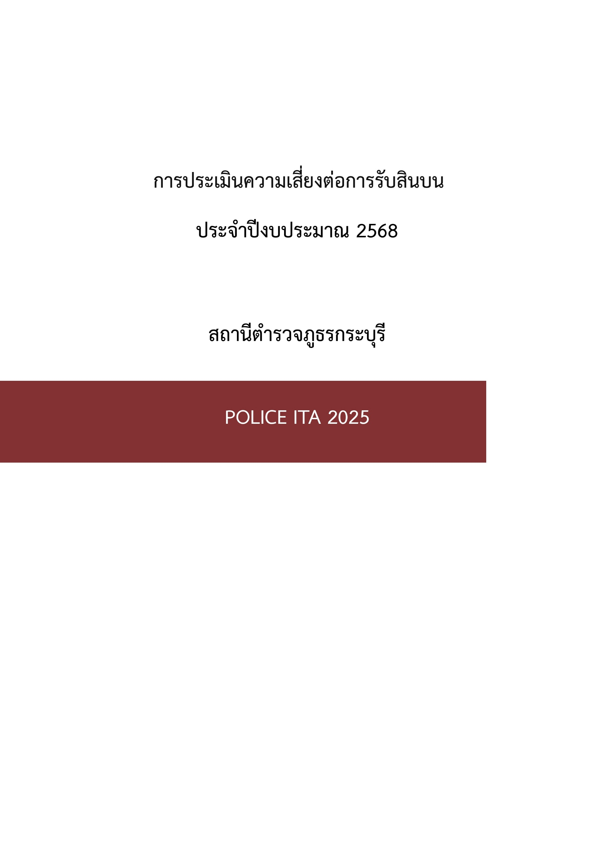

แผนบริหารจัดการความเสี่ยงต่อการรับสินบน
ของสถานีตำรวจภูธรกระบุรี
ส่วนที่ 1 บทนำ
ปัจจุบันการดําเนินงานขององค์กรต้องเผชิญกับสภาพความไม่แน่นอนทั้งปัจจัยภายในและปัจจัย
ภายนอกองค์กร ซึ่งก่อให้เกิดเหตุการณ์ที่เป็นความเสี่ยงโดยความเสี่ยงจะส่งผลกระทบในเชิงลบ การบริหาร
ความเสี่ยงเป็นเครื่องมือทางกลยุทธ์ที่สำคัญตามหลักการกำกับดูแลกิจการที่ดีที่ช่วยในการบริหารงาน และการ
ตัดสินใจด้านต่างๆ เช่น การวางแผน การกำหนดกลยุทธ์การติดตามควบคุมและวัดผลการปฏิบัติงาน
ตลอดจนการใช้ทรัพยากรต่างๆ อย่างเหมาะสม มีประสิทธิภาพมากขึ้น และลดการสูญเสียและโอกาสที่จะทำ
ให้เกิดความเสียหายแก่องค์กร
ภายใต้สภาวะการดําเนินงานขององค์การย่อมมีความเสี่ยง ซึ่งเป็นความไม่แน่นอนที่อาจจะส่งผล
กระทบต่อ การดําเนินงานหรือเป้าหมายขององค์กร จึงมีความจำเป็นต้องจัดการความเสี่ยงอย่างเป็นระบบ
โดยระบุความเสี่ยงว่ามีปัจจัยใดบ้าง ที่จะเป็นโอกาสให้เจ้าหน้าที่กระทำผิด ส่งผลกระทบต่อการดําเนินงาน
หรือเป้าหมายขององค์กร วิเคราะห์ความเสี่ยงจากผลกระทบและโอกาสที่เกิดขั้น จัดลำดับความสำคัญของ
ความเสี่ยงกำหนดแนวทางในการจัดการความเสี่ยง และต้องคำนึงถึงความคุ้มค่าในการจัดการความเสี่ยงอย่าง
เหมาะสม
การนําเครื่องมือประเมินความเสี่ยงมาใช้ในองค์กรจะช่วยเป็นหลักประกันในระดับหนึ่งได้ว่า การ
ดำเนินการขององค์กรจะมีความโปร่งใส หรือในกรณีพบการทุจริตหรือการรับสินบนที่ไม่คาดคิด โอกาสที่จะ
ประสบกับปัญหาก็จะน้อยว่าองค์กรอื่น หรือหากเกิดความเสียหายขึ้นก็จะเป็นการเกิดความเสียหายน้อย กว่า
องค์กรอื่น ที่ไม่มีการนําเครื่องมือการประเมินความเสี่ยงการรับสินบนมาใช้เพราะหน่วยงานของเราได้มีการ
เตรียมพร้อมในการป้องกันการทุจริตหรือการรับสินบน ไว้เป็นส่วนหนึ่งของการปฏิบัติงานประจำและ
ประกอบกับสำนักงาน ป.ป.ช. ได้นําเกณฑ์การประเมินคุณธรรมและความโปร่งใสในการดําเนินงานของ
หน่วยงานภาครัฐ โดยให้หน่วยงานภาครัฐประเมินความเสี่ยงต่อการรับสินบนมาใช้เป็นเกณฑ์การประเมินการ
ดําเนินงานของส่วนราชการ เพื่อยกระดับการดําเนินงานให้มีความโปร่งใสและลดปัญหาการทุจริตประพฤติมิ
ชอบ
สถานีตำรวจภูธรกระบุรี จึงได้จัดทำการประเมินความเสี่ยงของการดําเนินงานหรือการปฏิบัติ
หน้าที่ ที่อาจก่อให้เกิดการทุจริตหรือการรับสินบน ประจำปีงบประมาณ พ.ศ.2568 ขึ้น สำหรับใช้เป็น
แนวทางในการบริหารปัจจัยและควบคุมกิจกรรม รวมทั้งกระบวนการดำเนินการต่างๆ เพื่อลดมูลเหตุของแต่
ละโอกาสที่จะทำให้เกิดความเสียหายให้ระดับความเสี่ยง และผลกระทบที่จะเกิดขึ้นในอนาตคอยู่ในระดับที่
สามารถยอมรับประเมินควบคุม และตรวจสอบได้อย่างมีระบบ
ส่วนที่ 2 การประเมินความเสี่ยงต่อการรับสินบน
การประเมินความเสี่ยงต่อการรับสินบน
พิจารณาจาก 2 ปัจจัย คือ โอกาสที่จะเกิด (Likelihood) พิจารณาความเป็นไปได้ที่จะเกิดเหตุการณ์
ความเสี่ยงและผลกระทบ (Impact) การวัดความรุนแรงของความเสียหายที่จะเกิดขึ้นจากความเสี่ยงนั้น

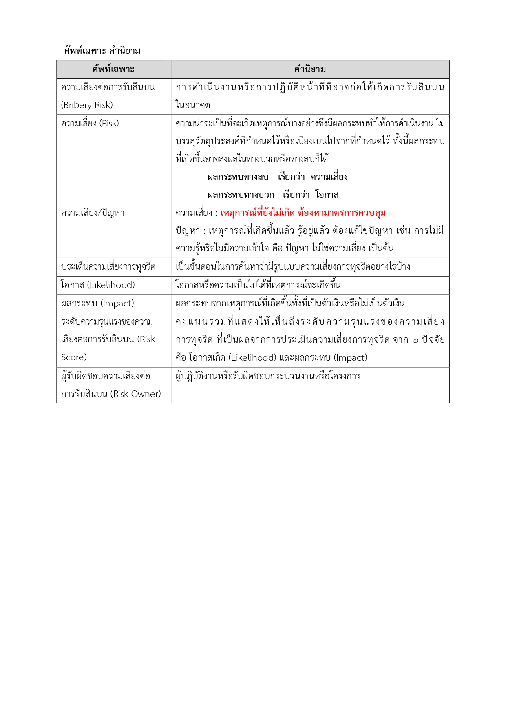

เกณฑ์การประเมินความเสี่ยงต่อการรับสินบน
ตารางที่ 1 เกณฑ์โอกาสที่จะเกิด (Likelihood)
โอกาสเกิดการรับสินบน (Likelihood)
5
4
เหตุการณ์อาจเกิดขึ้นได้สูงมาก (ร้อยละ 10 ขึ้นไป)
เหตุการณ์ที่อาจเกิดได้สูง (ร้อยละ 10)
3
2
1
เหตุการณ์ที่อาจเกิดขึ้นบางครั้ง (ร้อยละ 5)
เหตุการณ์ที่อาจเกิดขึ้นน้อยมาก (น้อยกว่าร้อยละ 3)
เหตุการณ์ไม่น่ามีโอกาสเกิดขึ้น (ไม่เกิดขึ้นเลย)
ตารางที่ 2 เกณฑ์ผลกระทบ (Impact)
ระดับความรุนแรงของผลกระทบ (Impact)
กระทบต่องบประมาณและความเชื่อมั่นของสังคมระดับสูงมาก
กระทบต่องบประมาณและความเชื่อมั่นของสังคมระดับสูง
กระทบต่องบประมาณและความเชื่อมั่นของสังคมระดับปานกลาง
กระทบต่องบประมาณและความเชื่อมั่นของสังคมระดับต่ำ
กระทบต่องบประมาณและความเชื่อมั่นของสังคมระดับต่ำมาก
5
4
3
2
1
ตารางที่ 3 ระดับความเสี่ยงการทุจริต
Risk Score
ผลกระทบ
โอกาสเกิด
(Likelihood)
1
2
3
4
5
ปานกลาง
สูง
สูงมาก
สูงมาก
สูงมาก
5
(5x1=5) (5x2=10) (5x3=15) (5x4=20) (5x5=25)
ปานกลาง ปานกลาง
(4x1=4) (4x2=8) (4x3=12) (4x4=16) (4x5=20)
ต่ำ ปานกลาง ปานกลาง สูง สูงมาก
(3x1=3) (3x2=6) (3x3=9) (3x4=12) (3x5=15)
ต่ำ ต่ำ ปานกลาง ปานกลาง สงู
(2x1=2) (2x2=4) (2x3=6) (2x4=8) (2x5=10)
ปานกลาง ปานกลาง
สูง
สูงมาก
สูงมาก
4
3
2
1
ต่ำ
ต่ำ
สูง
(1x1=1) (1x2=2) (1x3=3) (1x4=4) (1x5=5)
ระดับความรุนแรงของความเสี่ยงการทุจริต
•
•
•
•
สีเขียว หมายถึง ความเสี่ยงระดับต่ำ (น้อยกว่า 5 คะแนน)
สีเหลือง หมายถึง ความเสี่ยงระดับปานกลาง (5 – 9 คะแนน)
สีส้ม หมายถึง ความเสี่ยงระดับสูง(10 – 14 คะแนน)
สีแดง หมายถึง ความเสี่ยงระดับสูงมาก (15 คะแนนขึ้นไป)
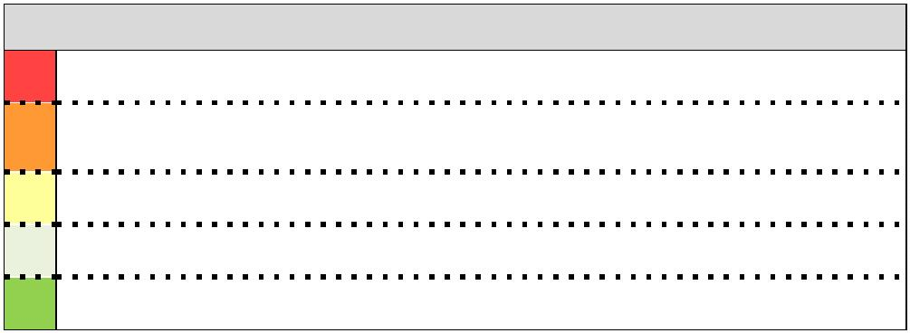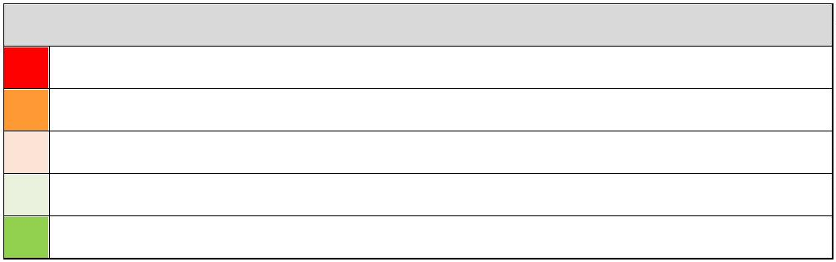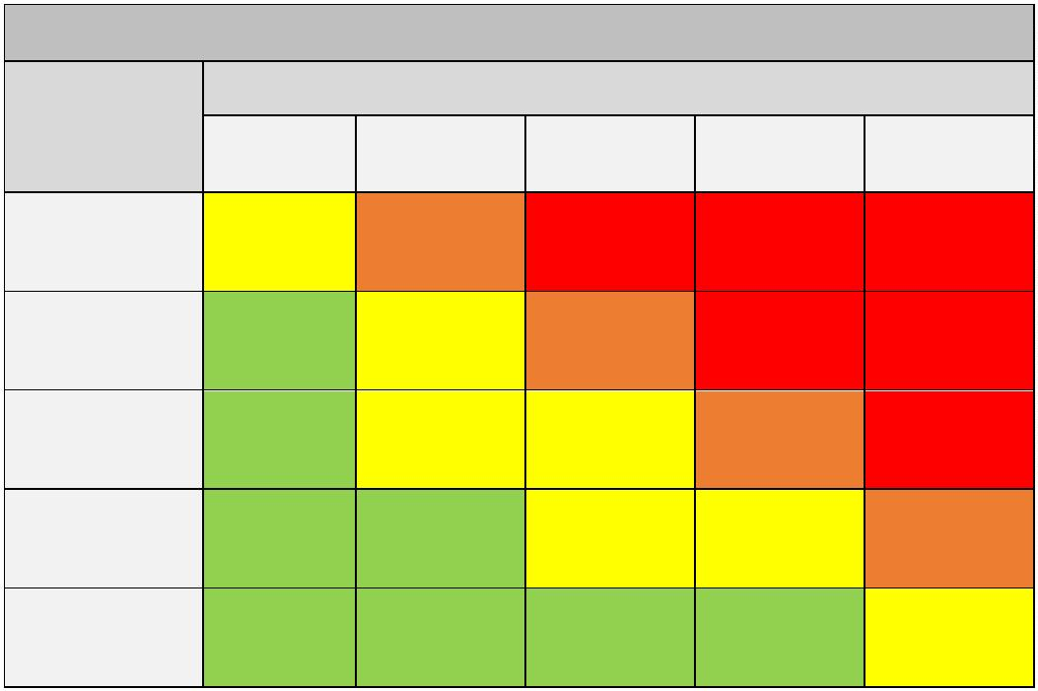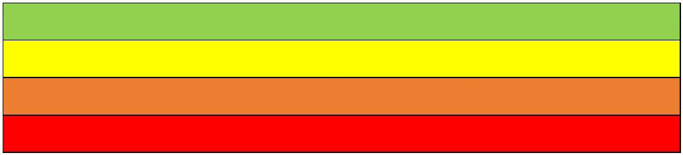

การประเมินระดับความรุนแรงของความเสี่ยงต่อการรับสินบนของสถานีตำรวจภูธรกระบุรี ประจำปีงบประมาณ พ.ศ. 2568
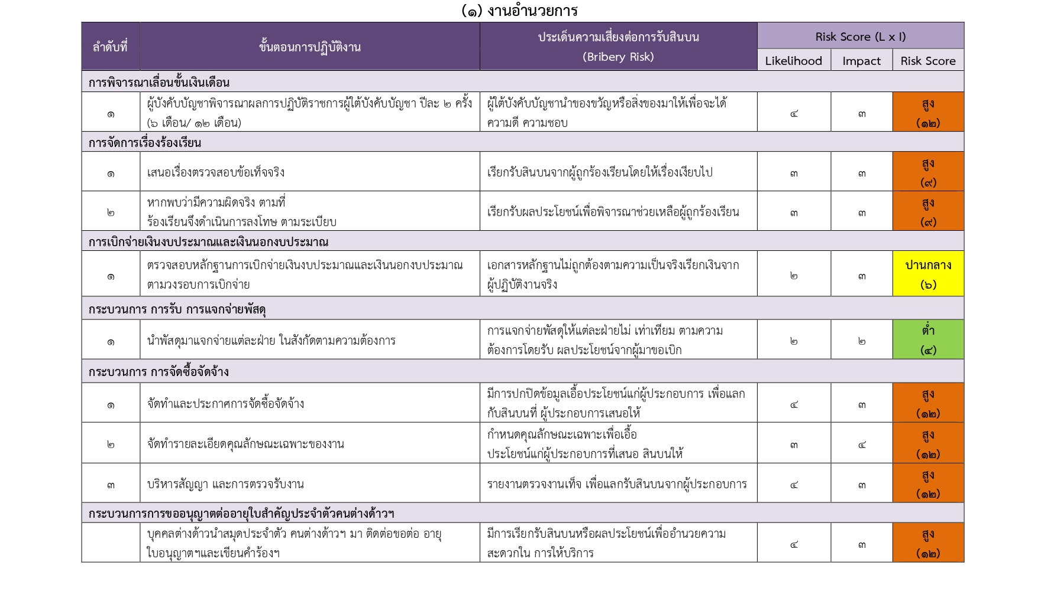

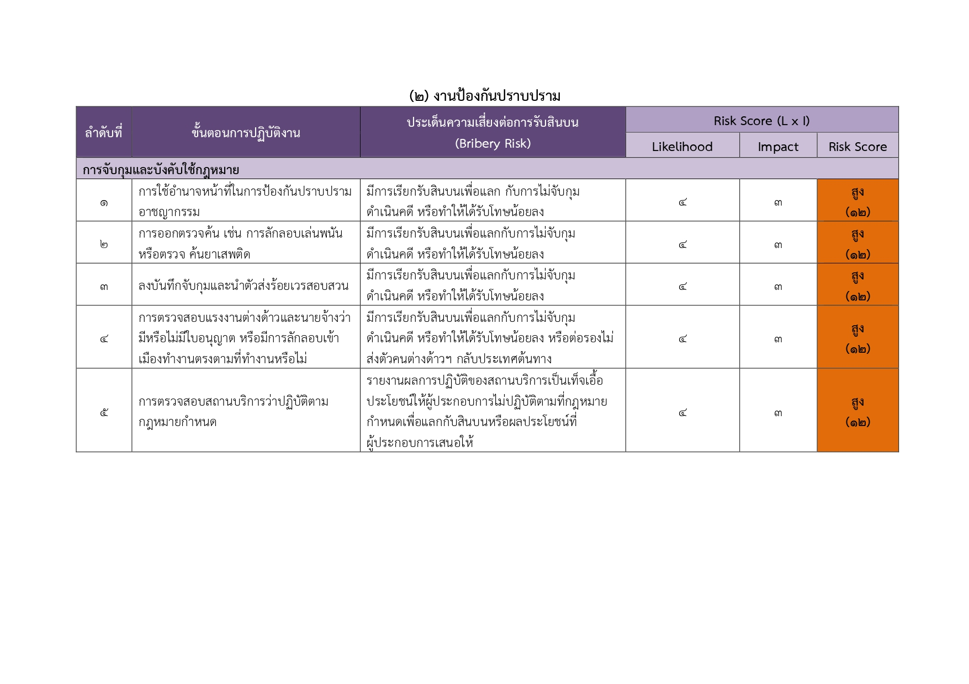

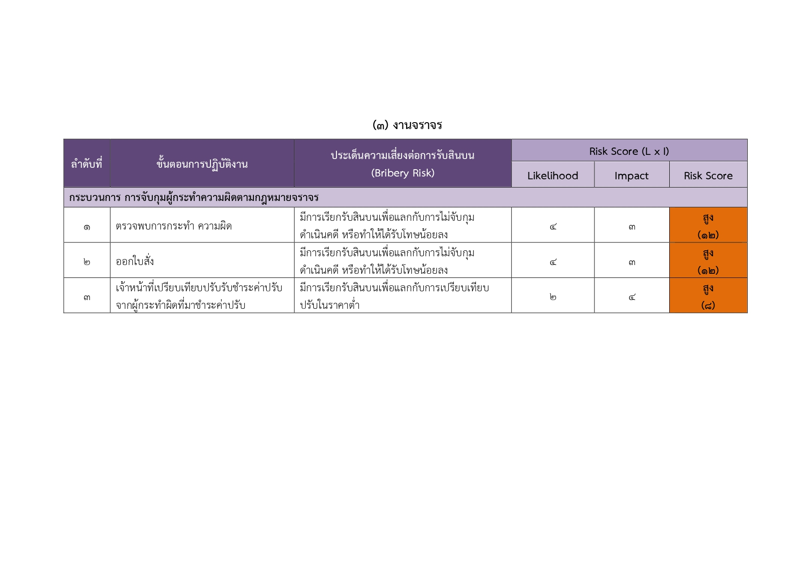

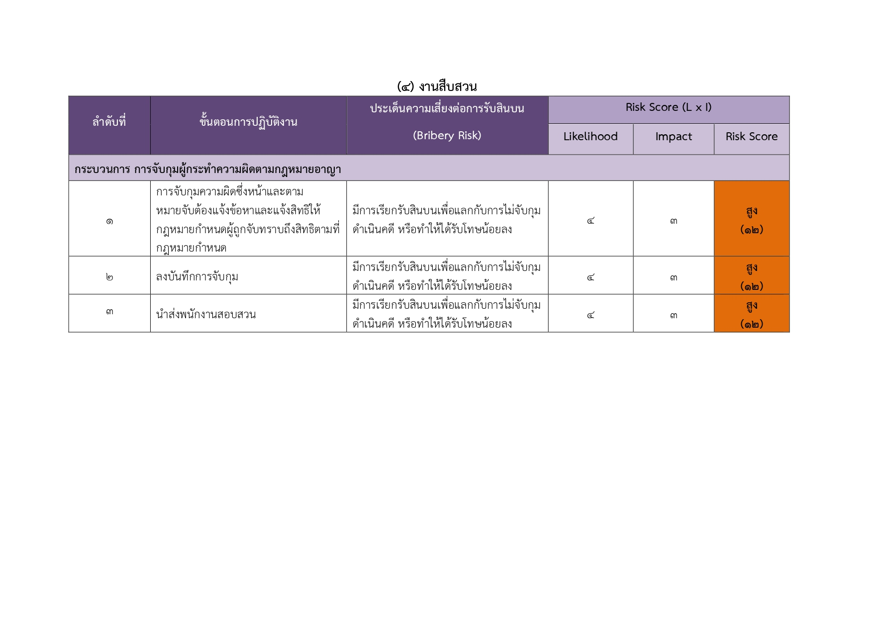

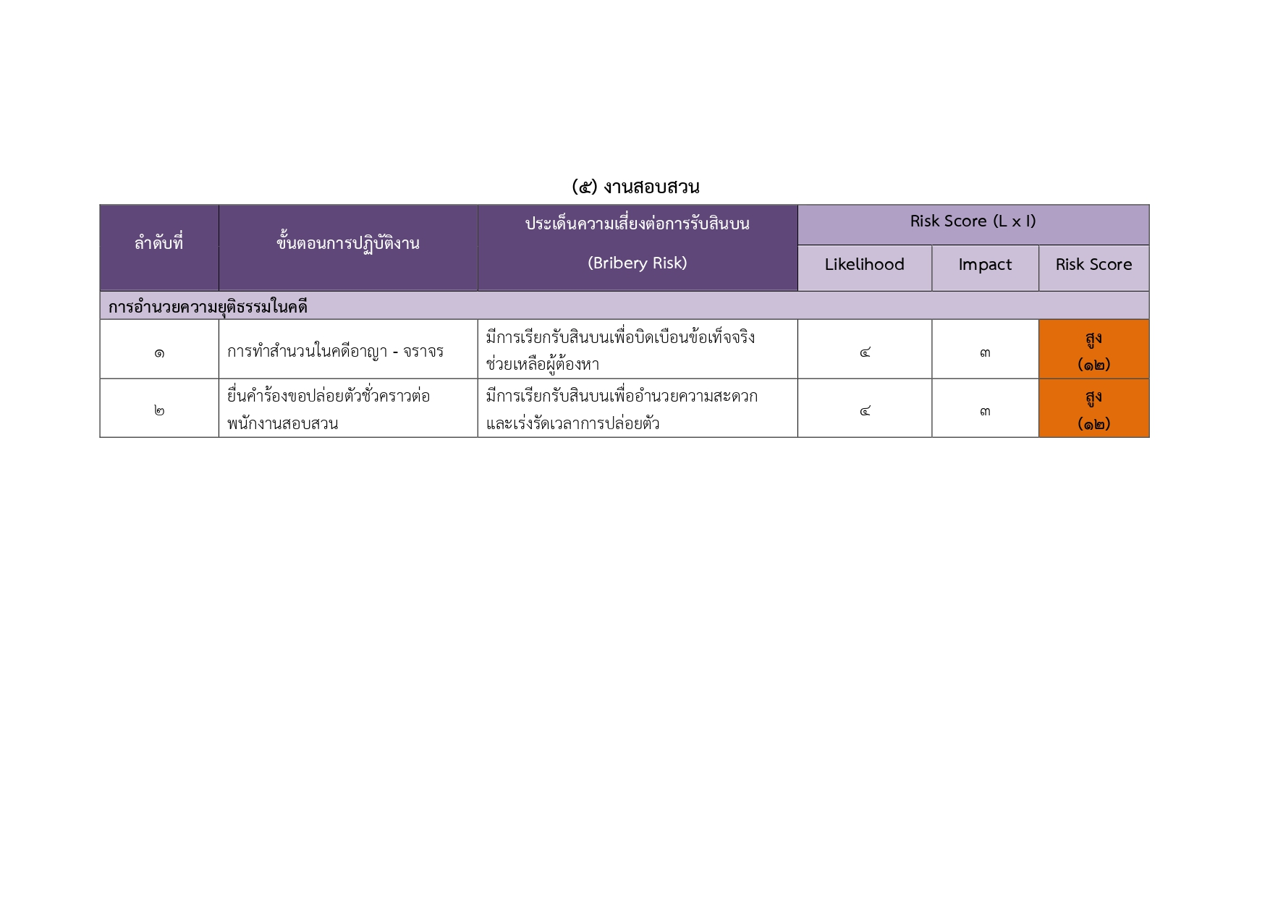

ส่วนที่ 3 แผนบริหารจดัการความเสี่ยงต่อการรับสินบน
ของสถานีตำรวจภูธรกระบุรี
ในการจัดทำแผนบริหารจัดการความเสี่ยงต่อการรับสินบน พิจารณาความเสี่ยง
ต่อการรับสินบน ที่อยู่ในโชนสีแดง (Red Zone) ของทุกสายงานจะถูกเลือกมาทำแผนบริหารจัดการ
ความเสี่ยงต่อการรับสินบน ส่วนลำดับความเสี่ยงที่อยู่ในโซนสีส้ม สีเหลือง จะถูกเลือกในลำดับต่อมา มาตรการ
ควบคุมความเสี่ยงการทุจริตอาจมีหลากหลายวิธีการ หน่วยงานควรทำการคัดเลือกวิธีที่ดีที่สุดและประเมิน
ความคุ้มค่าเหมาะสมกับระดับความเสี่ยงต่อการรับสินบนที่ได้จากการประเมินมาประกอบด้วย
การจัดทำแผนบริหารจัดการความเสี่ยงต่อการรับสินบน ให้นำมาตรการควบคุมความเสี่ยง
ต่อการรับสินบนของกระบวนงานหรือโครงการที่ทำการประเมินของหน่วยงานที่มีอยู่ในปัจจุบัน
(Key Controls in place) มาทำการประเมินว่ามีประสิทธิภาพอยู่ในระดับใด ดีพอใช้หรืออ่อน (ดูคำอธิบาย
เพิ่มเติม) เพื่อพิจารณาจัดทำมาตรการควบคุมความเสี่ยงต่อการรับสินบนเพิ่มเติม (Further Actions to be Taken)
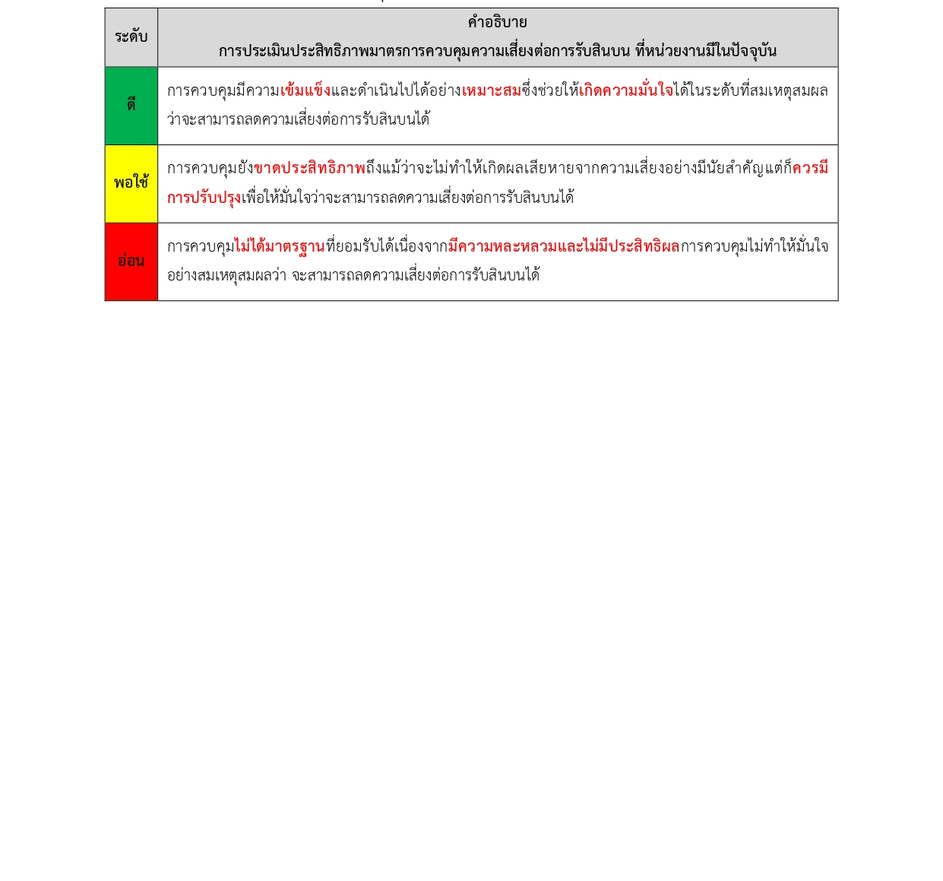

แผนบริหารจัดการความเสี่ยงต่อการรับสินบน
ของสถานีตำรวจภูธรกระบุรี ประจำปีงบประมาณ พ.ศ. 2568
รายละเอียด
ประเด็นความเสี่ยง
Risk
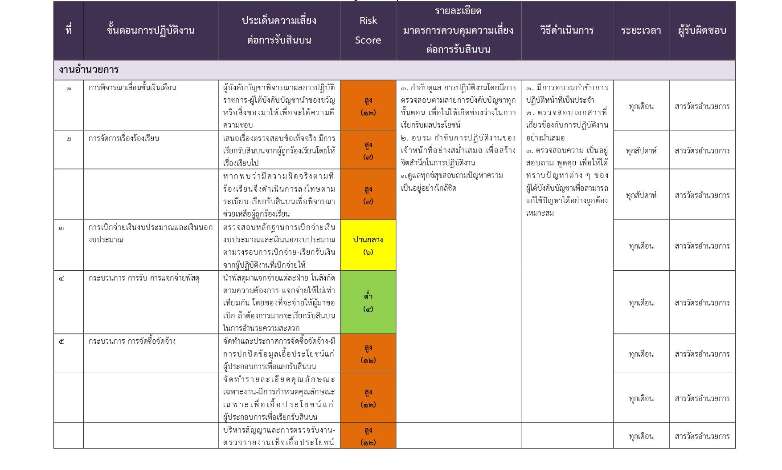

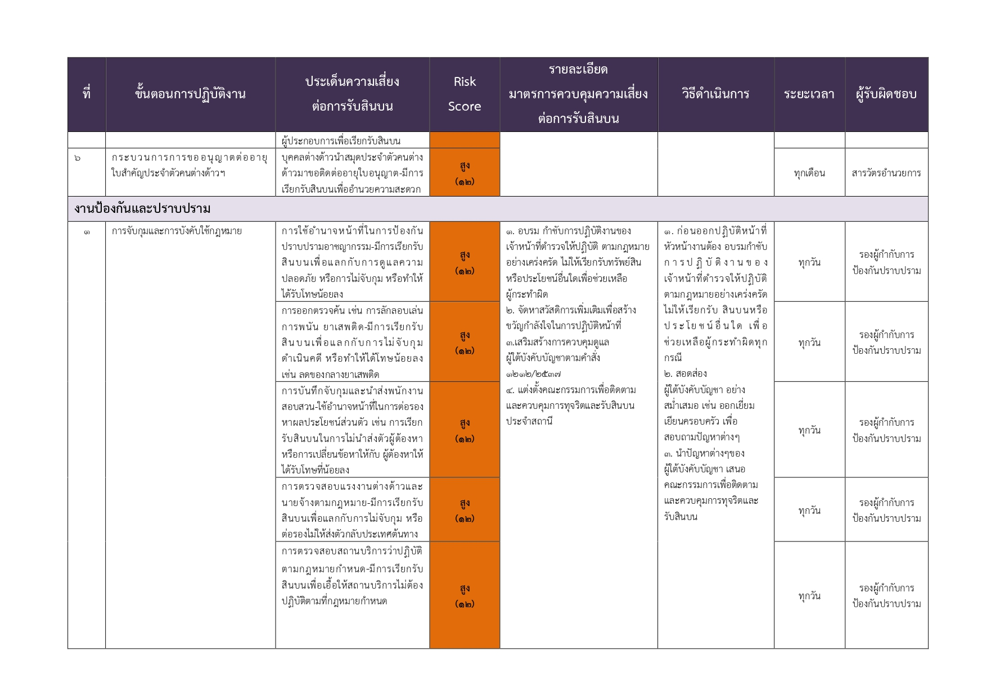
รายละเอียด
มาตรการควบคุมความเสี่ยง
ต่อการรับสินบน
ประเด็นความเสี่ยง
ต่อการรับสินบน
Risk
Score
รายละเอียด
มาตรการควบคุมความเสี่ยง
ต่อการรับสินบน
ประเด็นความเสี่ยง
ต่อการรับสินบน
Risk
Score
ที่
ขั้นตอนการปฏิบัติงาน
วิธีดำเนินการ
ระยะเวลา ผู้รับผิดชอบ

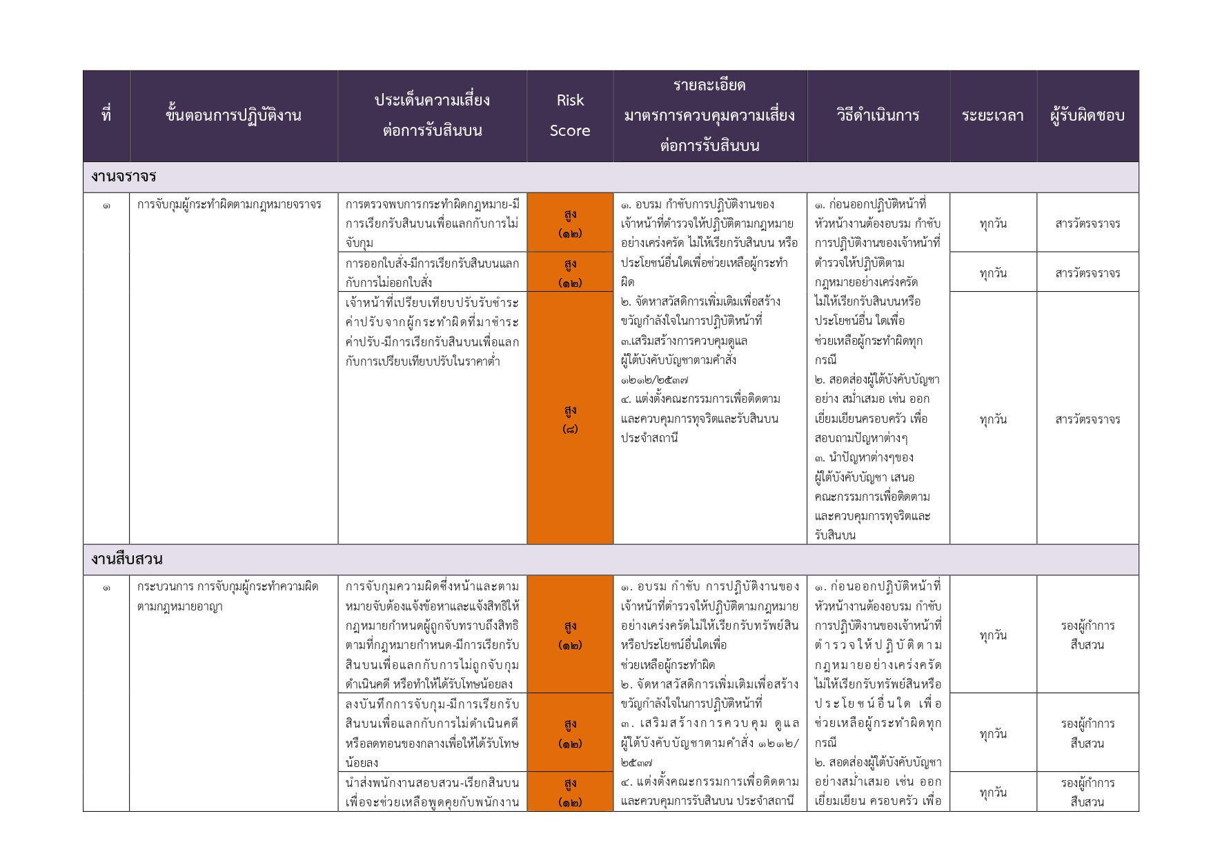

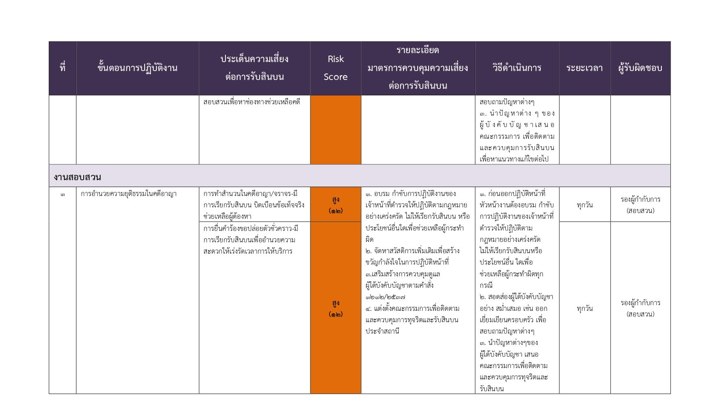



พันตำรวจเอก
(อภิชาติ ดอกไม้ทอง)
ผู้กำกับการสถานีตำรวจภูธรกระบุรี

